КОНСУЛЬТАЦИЯ ДЛЯ РОДИТЕЛЕЙ «Витаминный калейдоскоп»
Здоровье - это первая и важнейшая потребность человека, определяющая способность его к труду и обеспечивающая гармоническое развитие личности. Оно является важнейшей предпосылкой к познанию окружающего мира, к самоутверждению и счастью человека.
Самой актуальной проблемой современного общества является укрепление здоровья детей. Очень важным на сегодняшний день становится формирование у детей мотивов, понятий, убеждений в необходимости сохранения своего здоровья и укрепления его с помощью приобщения к здоровому образу жизни.
И особенно важно уметь правильно организовывать свое питание. Кроме того, человек, умеющий правильно, с пользой есть, всегда привлекателен, однако следует подчеркнуть, что эти навыки легче всего и надежнее формируются в детстве.
ОВОЩИ, ЯГОДЫ И ФРУКТЫ – САМЫЕ ВИТАМИННЫЕ ПРОДУКТЫ ИНФОРМАЦИОННАЯ.
СПРАВКА Ягоды, фрукты и овощи — основные источники витаминов и минеральных веществ. Большинство витаминов не образуется в организме человека и не накапливается, а поступает только с пищей. Вот почему ягоды, фрукты и овощи должны быть в рационе ребенка регулярно. Основные группы витаминов: водорастворимые (С, В, В2, В3, В9, Н, Р, РР) и жирорастворимые (A, D, Е, F, К).
ВОДОРАСТВОРИМЫЕ ВИТАМИНЫ Витамин С (аскорбиновая кислота). Усвоение белков, поступающих с пищей, и образование новых возможны лишь при достаточном количестве витамина С в организме. Витамин С активизирует иммунную систему, способствуя повышению устойчивости организма к воздействию неблагоприятных факторов внешней среды, влияет на функцию кроветворения, способствует лучшему усвоению железа организмом (совместно с витамином В9). При недостатке витамина С развивается повышенная ломкость мелких кровеносных сосудов, склонность к кровоизлияниям на коже и слизистых оболочках, патологическим переломам костей, гнойничковым заболеваниям. Наиболее богаты витамином С следующие ягоды и фрукты (в порядке убывания): шиповник сушеный и свежий, смородина черная, облепиха, рябина, земляника, апельсин, киви, грейпфрут, лимон, мандарин, крыжовник, морошка, малина, смородина белая и красная, кизил, айва.
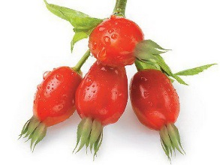 Ш и п о в н и к. Плоды используются для приготовления напитков, настоев, сиропов. Он усиливает сопротивление инфекциям, в первую очередь простудным заболеваниям. Плоды обладают желчегонным, мочегонным, противовоспалительным действием. Отвары и настои из них применяют при холециститах, гепатитах, различных желудочно-кишечных заболеваниях.
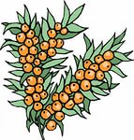 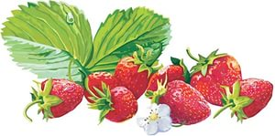О б л е п и х а, з е м л я н и к а, к л у б н и к а. Плоды облепихи, земляники, клубники содержат витамины С, РР, группы В, Е, каротин. Кроме того, в землянике, клубнике много солей магния, железа, марганца, меди, молибдена, фтора, цинка. Плоды употребляются в пищу свежими или делают из них варенье, кисели, желе.
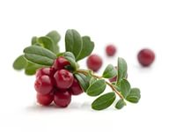Б р у с н и к а. Плоды брусники кроме прекрасных вкусовых качеств обладают целебными свойствами, повышают остроту зрения, улучшают аппетит, утоляют жажду. Плоды брусники хорошо сохраняются мочеными, замороженными.
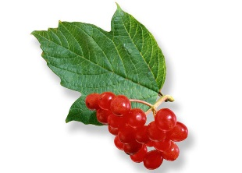 К а л и н а. В плодах калины много витамина С, сахаров. Они благоприятно воздействуют на чистоту кожи, сердечную деятельность, улучшают пищеварение.
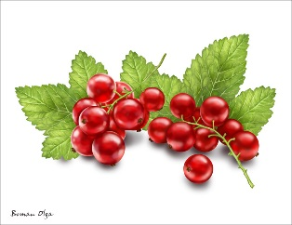К р а с н а я с м о р о д и н а. Ягоды и сок — прекрасное средство для улучшения аппетита и усиления деятельности желудка и кишечника. Сок ягод хорошо утоляет жажду, уменьшает температуру тела при лихорадочных состояниях, устраняет чувство тошноты, подавляет рвоту. Сок увеличивает выделение пота, вызывает выделение солей с мочой, обладает слабым желчегонным и слабительным свойствами, а также противовоспалительным и кровоостанавливающим действием.
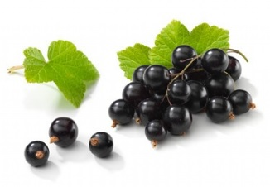Ч е р н а я с м о р о д и н а содержит сахара, органические кислоты, пектиновые и дубильные вещества, много витаминов и эфирное масло. Ягоды — поливитаминное средство, применяемое при острых авитаминозах.
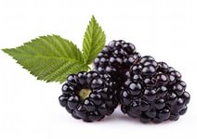Е ж е в и к а. Плоды и сок ежевики хорошо утоляют жажду, являются жаропонижающим средством. Зрелые плоды действуют как легкое слабительное и как потогонное, а незрелые — как вяжущее средство. Плоды содержат пектиновые и дубильные вещества, органические кислоты, каротин, витамины группы С, В, соли калия, медь, марганец.
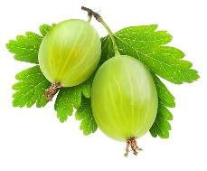К р ы ж о в н и к богат витамином С, углеводами, пектиновыми веществами, органическими кислотами, солями калия, меди и фтора.
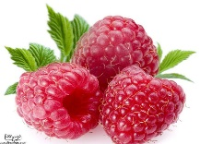 М а л и н а содержит много углеводов, клетчатки, солей железа, марганца, меди и цинка.
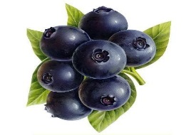В ч е р н и к е — лимонная, яблочная, молочная, янтарная, хинная, щавелевая кислоты, витамины С, В2, по содержанию марганца черника занимает первое место среди всех плодов. Ягоды стимулируют обмен веществ, обладают вяжущим, мочегонным, противовоспалительным действием. Ягоды черники повышают остроту зрения, обеспечивают увеличение поля зрения и уменьшают усталость глаз в результате продолжительной работы при искусственном свете. Научными исследованиями доказано, что черника ускоряет обновление сетчатой оболочки глаз, чувствительной к свету.
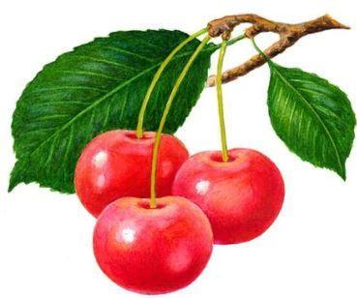В и ш н я. Плоды и сок вишни улучшают аппетит и пищеварение, утоляют жажду, обладают легким слабительным и антисептическим действием.
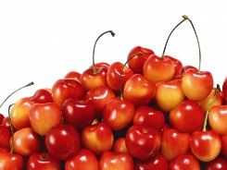 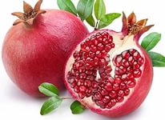Ч е р е ш н я, г р а н а т ы содержат много углеводов, витаминов группы В, пектиновых веществ и органических кислот.
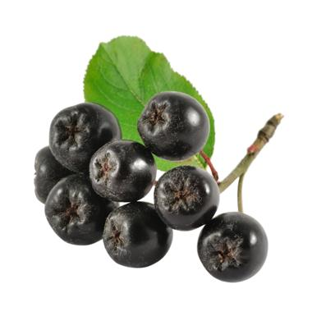 Ч е р н о п л о д н а я р я б и н а богата углеводами, каротином и витамином Р.
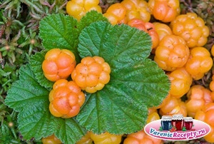 М о р о ш к а. Плоды содержат лимонную и яблочную кислоты, дубильные вещества, богаты витамином С. Плоды обладают мочегонным, потогонным, противовоспалительным действием. А р б у з содержит легкоусвояемые сахар (глюкозу, фруктозу, сахарозу), каротин, витамины В, В2, В3, РР, различные минеральные вещества (много магния и железа), пектиновые вещества и органические кислоты. Мякоть плодов и сок не только хорошо утоляют жажду, но и обладают сильным мочегонным, легким слабительным, желчегонным и противовоспалительным действием.
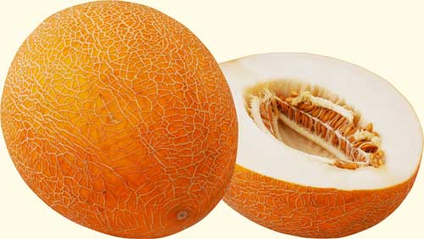Д ы н я содержит значительное количество углеводов, различные минеральные вещества и органические кислоты. В дынях больше, чем в арбузах, витаминов С, РР, каротина и особенно витамина В9. Плоды хорошо утоляют жажду и действуют успокаивающим образом на нервную систему.
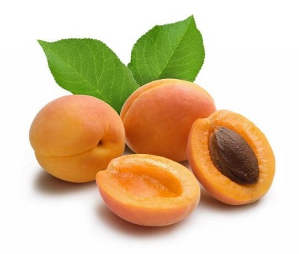 А б р и к о с ы и б а н а н ы отличаются значительным содержанием углеводов, каротина, витаминов группы В, минеральных и пектиновых веществ.
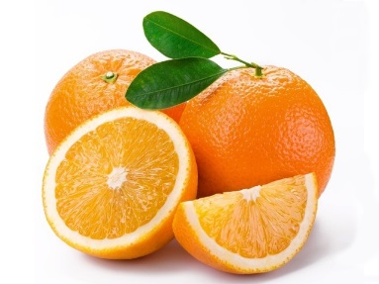В а п е л ь с и н а х много витамина С, калия, кальция, фтора, углеводов, пектиновых веществ, органических кислот и эфирных масел. Апельсиновый сок или апельсины, принимаемые натощак, возбуждают аппетит, улучшают деятельность кишечника. Сок не только хорошо утоляет жажду при лихорадочных состояниях, но и обладает антисептическим действием. Апельсины с успехом применяют при авитаминозах, остром недостатке в организме витаминов А, В, С.
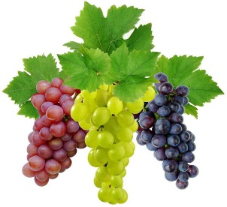В и н о г р а д превосходит многие фрукты и ягоды по количеству легкоусвояемых углеводов — глюкозы и фруктозы. Кроме того, он содержит такие минеральные вещества, как калий, кальций, фосфор, железо, медь, кобальт, цинк.
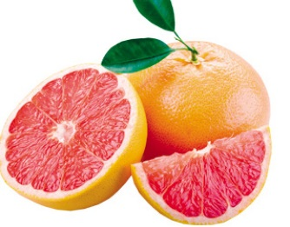 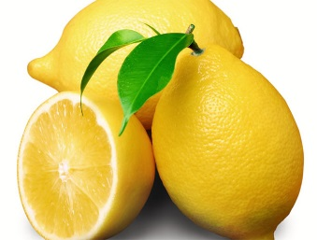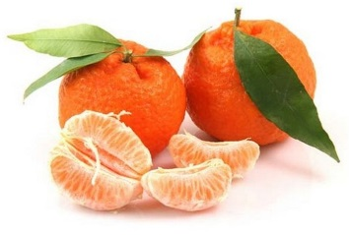 Г р е й п ф р у т ы, л и м о н ы, м а н д а р и н ы богаты витаминами С, РР, группы В, солями калия, органическими кислотами, а также эфирными маслами, придающими им своеобразный аромат. Плоды грейпфрутов возбуждают аппетит, улучшают пищеварение, частично устраняют функциональное расстройство печени, повышают жизнедеятельность организма и способствуют восстановлению сил при усталости.
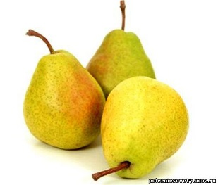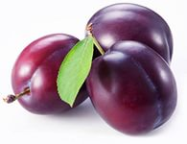 Г р у ш и, я б л о к и, с л и в ы содержат значительное количество углеводов, минеральных веществ. Особенно много в них калия, кобальта, марганца, меди, цинка, железа. Вареные и печеные груши применяют при сильном кашле, удушье. Груши играют большую роль в диетическом питании
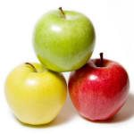Я б л о к и. Свежие плоды обладают противомикробным, противогнилостным (антисептическим) и противовоспалительным свойствами. Яблоки являются также кроветворным средством. Плоды используют при авитаминозе С, малокровии, едят при головной боли. Теплый яблочный отвар или водный настой яблок — яблочный чай — оказывает целебное действие при простудном кашле и хрипоте (отеке голосовых связок).
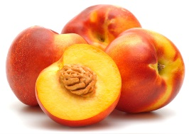П е р с и к и содержат сахара, органические кислоты, эфирные масла. Плоды усиливают секреторную деятельность пищеварительных желез, способствуют перевариванию жирной пищи.
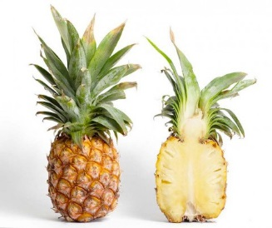А н а н а с оказывает положительное воздействие на работу поджелудочной железы, стимулирует деятельность кишечника, способствует исчезновению пигмент. Мякоть ананаса на 86 % состоит из воды, в ней довольно много простых сахаров (12-15 мг %), представленных в основном сахарозой, органических кислот (0,7 мг %)- преимущество лимонной, и до 50 мг % аскорбиновой кислоты. Кроме этого в ананасе присутствуют витамины В1, В2, В12, РР, провитамин А. Мякоть плодов богата минеральными веществами - калием, железом, медью, цинком, кальцием, магнием, марганцем, йодом. Все это делает ананас великолепным источником полезных веществ в питании современного человека. Благодаря комплексу биологически активных веществ ананас обладает удивительными целебными свойствами: стимулирует пищеварение, санирует кишечник, снижает вязкость крови, понижает кровяное давление, предупреждает развитие атеросклероза.
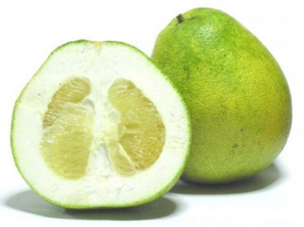Помело содержится большая концентрация витаминов А, С, В1, В2, В5, а так же натрия, железа, калия, кальция, фосфора, полезных жиров и белков.

Ешьте больше фруктов и овощей, будете ЗДОРОВЫ!!!!!

